附件一：BIM工程师认证机构背景介绍：

一、认证许可
“广州益埃毕建筑科技有限公司”是经工业和信息化部认可的BIM专业技术技能项目中心。并起草编写了国家《建筑信息模型（BIM）应用工程师专业技术技能人才培训标准》，标准号为CEIAEC002-2018。

1、认证文件
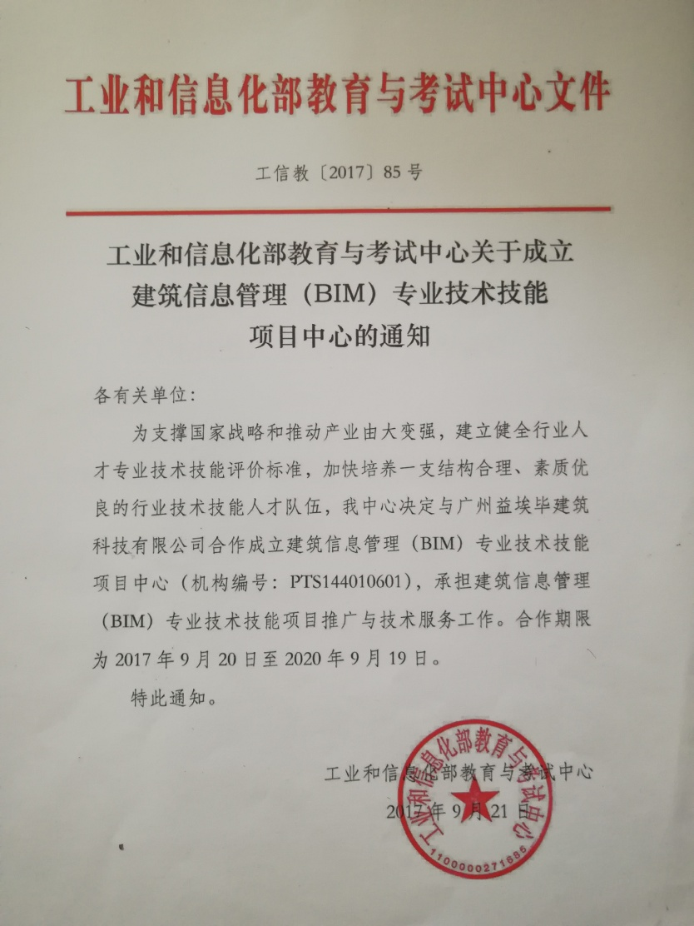
2、标准规范
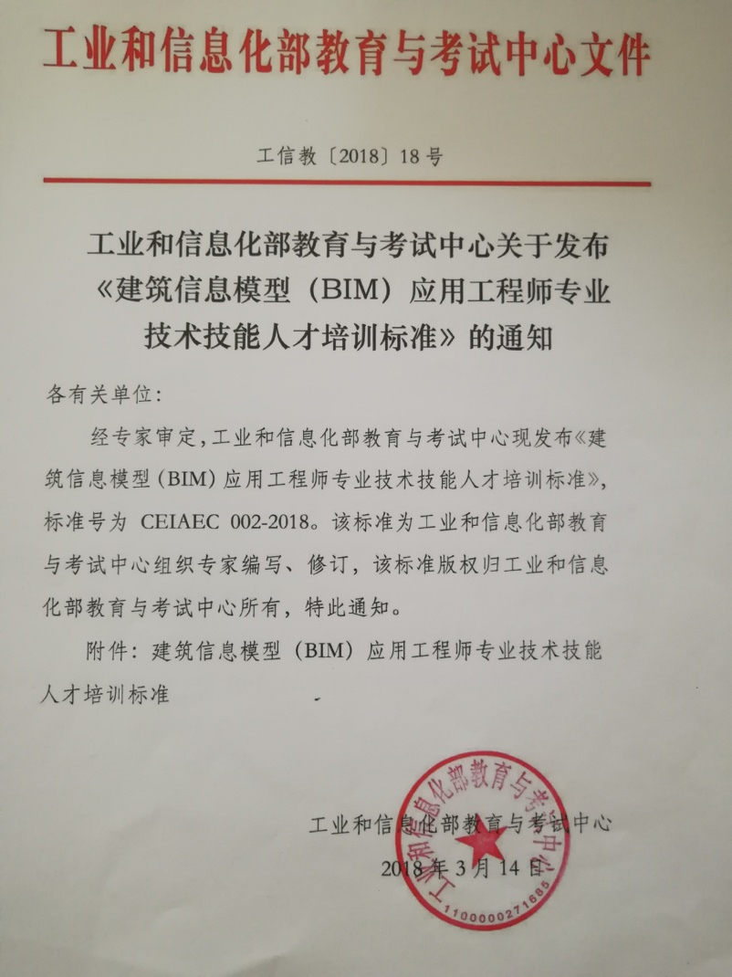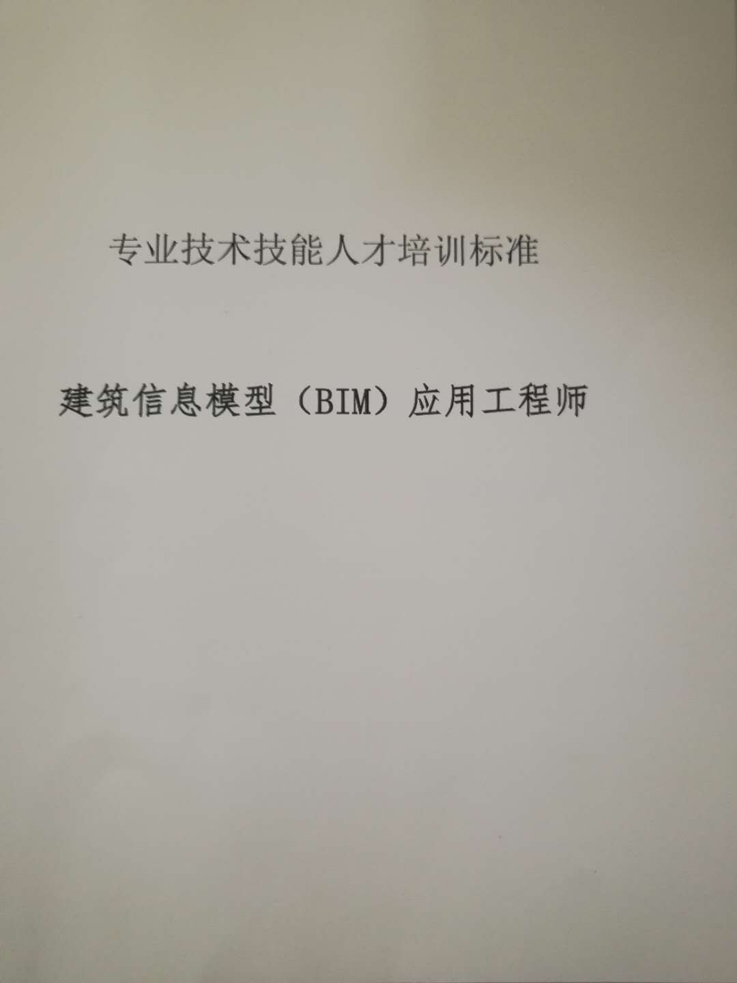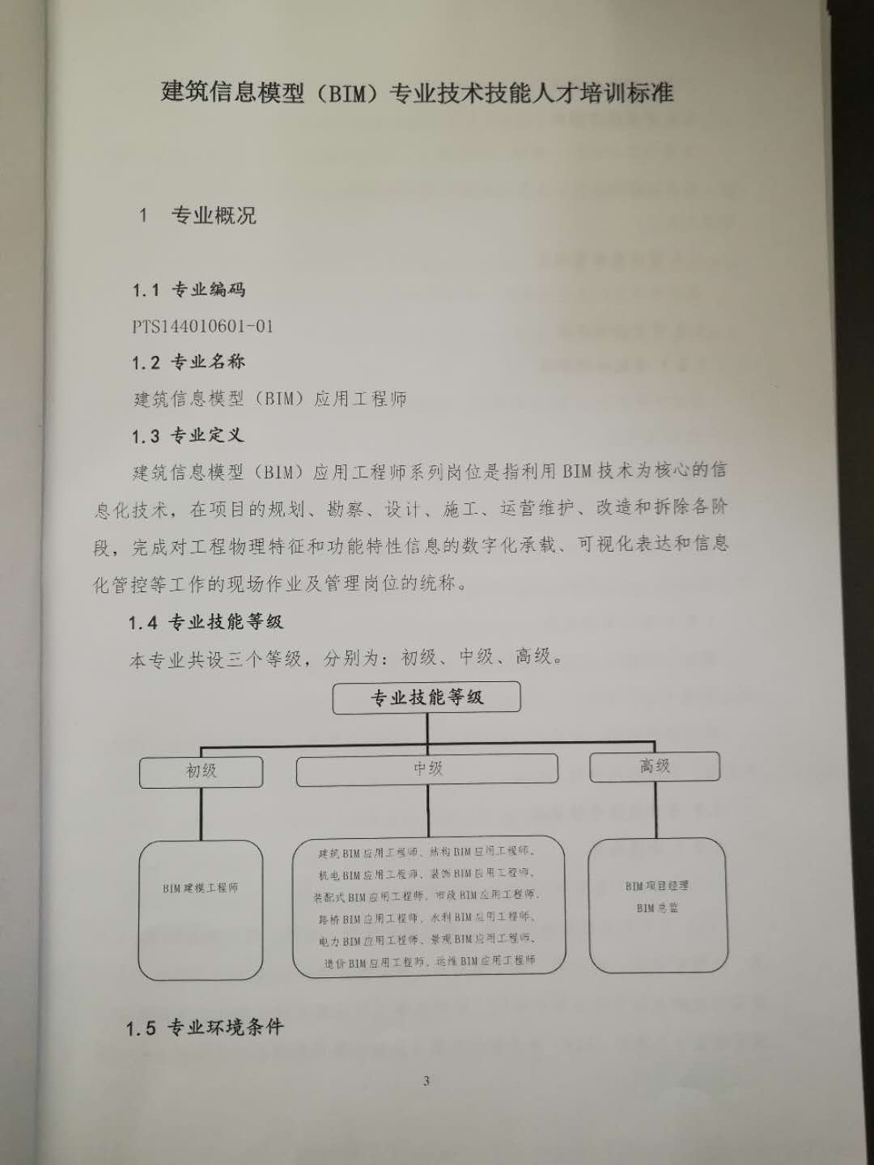

二、公司简介
益埃毕集团成立于2008年，注册资金5000万。集团旗下有BIM咨询公司、BIM教育公司、BIM产品公司、BIM互联网公司及各地子公司。
益埃毕集团旗下生态成员企业：上海益埃毕建筑科技有限公司、广州益埃毕建筑科技有限公司、北京益埃毕科技有限公司、甘肃益埃毕建筑科技有限公司、山东益埃毕建筑科技有限公司、安徽益埃毕建筑科技有限公司、益埃毕残友软件有限公司、上海残友建筑科技有限公司、EaBIM网、BIMO2O（上海笔墨众创空间管理有限公司） 。
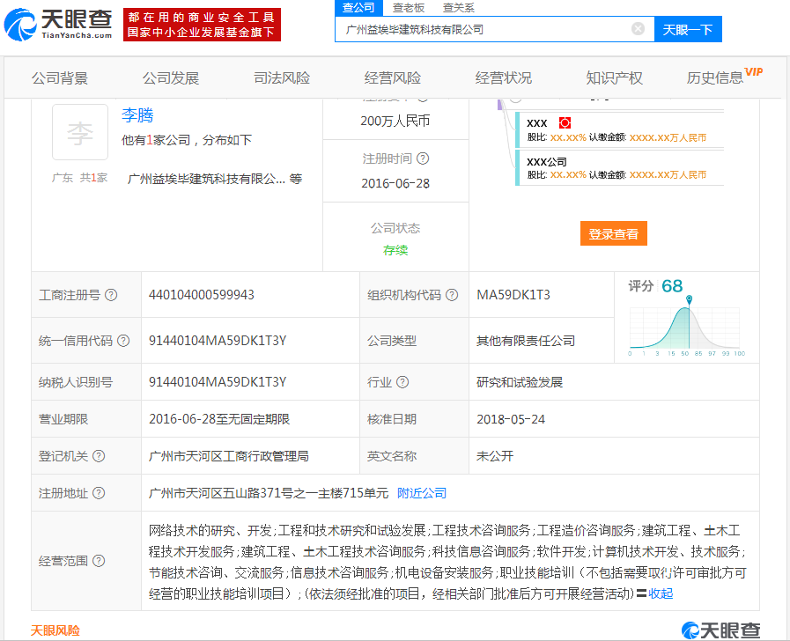
咨询业绩覆盖全过程全专业且均有落地项目案例，类型有五星酒店、办公楼、综合体、地铁高铁、住宅楼、医院等；方向有土建、机电、内装、幕墙、路桥、装配式等；阶段有设计（方案、扩初、施工图）、施工（深化设计、施工平台）、运维（运维模型、运维平台）等。
益埃毕集团目前已经实施的BIM项目有杭州蚂蚁金服总部、上海阿里巴巴总部、SOHO天山广场、乌鲁木齐高铁新客站、上海市第一人民医院、柳州新区文化广场PPP项目、南京扇骨营地块综合体项目、融创地产大唐镇E13C-01地块项目、无锡市第四人民医院、成都地铁7号线6标、广州地铁广佛线、宁波国华金融大厦、合肥市清溪净水厂PPP项目、陕西永利国金中心项目、青浦卓越世纪中心、G578墩麻扎至尼勤克建设工程等国内经典BIM案例数十个，是精益BIM的倡导者和开拓者。

